Исследование оптического поглощения и люминесценции плёнок Gd₃(Al,Ga)₅O₁₂:Ce, выращенных методом жидкофазной эпитаксии из свинецсодержащих растворов-расплавов
Васильев Дмитрий Антонович
Аспирант
Институт радиотехники и электроники им. В.А. Котельникова РАН, Москва, Россия
E-mail: dimaphys@gmail.com
В последнее время люминесценция Ce³⁺ в GAGG находит множество применений, таких как обнаружение радиации, в медицинской визуализации, в астрофизике и в изучении природных ресурсов таких как нефть[1]. Кристаллы активированные ионами Ce³⁺ перспективны для разработки быстрых сцинтилляторов на 5d-4f межконфигурационных переходах ионов церия. Плёнки YAG:Ce, LAG:Eu, GGG:Eu, LSO:Tb, выращенные методом жидкофазной эпитаксии, находят своё применение для увеличения качества изображения рентгеновского микроскопа [2]. Ранее методом жидкофазной эпитаксии были выращены пленки Gd₃(Al,Ga)₅O₁₂:Ce³⁺ из переохлажденных растворов-расплавов на основе PbO–B₂O₃ с концентрацией оксида алюминия C(Al₂О₃) 1, 1,5 и 2 моль.% в шихте [3]. В спектрах поглощения пленок был обнаружен сдвиг двух полос ионов Се³⁺, а также увеличение в 8 раз интенсивности полосы люминесценции с максимумом 550 нм и расширение зоны проводимости на 0,3 eV при увеличении C(Al₂О₃) в шихте.
Целью работы являлось выращивание эпитаксиальных плёнок GAGG:Се³⁺ с различной концентрацией Al₂O₃ и СeO₂ в шихте из переохлаждённых растворов-расплавов на основе системы PbO-B₂O₃ на подложках GGG с ориентацией (111) и исследование оптического поглощения и люминесценции в них.
В эксперименте было выращено 50 образцов плёнок GAGG:Се³⁺ методом жидкофазной эпитаксии. Концентрация CeO₂ в шихте составляла 0,2 и 0,03 моль.%. Концентрация Al₂O₃ изменялась от 2,1 до 3,1 моль.%. Плёнки выращивали из платиновых тиглей при различном переохлаждении. Наибольшая толщина плёнки составила 41 мкм, а наибольшая скорость роста 2,3 мкм/мин. Спектры пропускания плёнок измеряли на спектрофотометре Lambda-900 при комнатной температуре в лаборатории спектроскопии НЦВО. В спектрах поглощения наблюдался сдвиг уровней Сe³⁺ 5d₁ и 5d₂ при увеличении концентрации Al₂O₃ в шихте. Люминесценцию плёнок измеряли на установке с использованием монохроматора МДР-2 и на установке люминесцентной спектроскопии твердых тел отдела ФПКЭ НИИЯФ МГУ. В спектрах люминесценции наблюдается пик люминесценции на длине волны 550 нм и рост интенсивности люминесценции с увеличением C(Al₂О₃) в шихте.
Фотография подложки GGG с ориентацией (111) при возбуждении лазерным излучением с длиной волны 405 нм. Из фотографии видно, что подложка не люминесцирует (рис. 1). Фотография люминесценции плёнки выращенной из раствора-расплава PbO-B₂O₃ с содержанием C(Al₂О₃) 2,9 моль.% представлена на (рис 2).
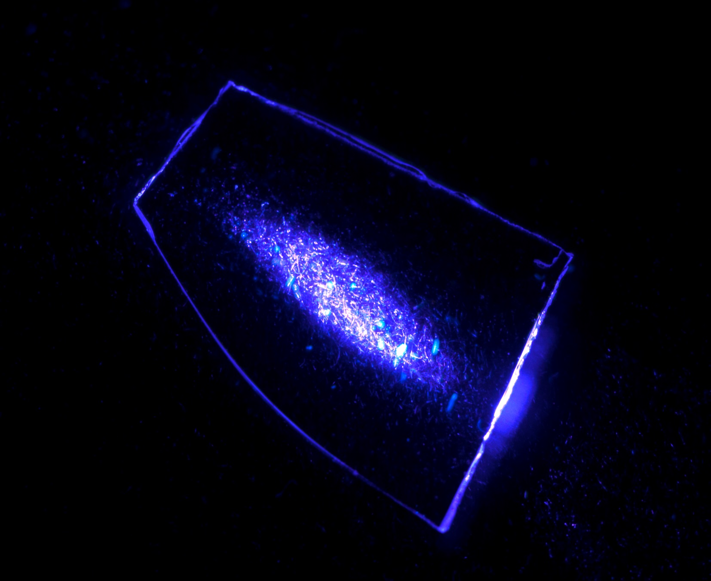
Рис. 1 Фотография подложки GGG при возбуждении 405 нм.

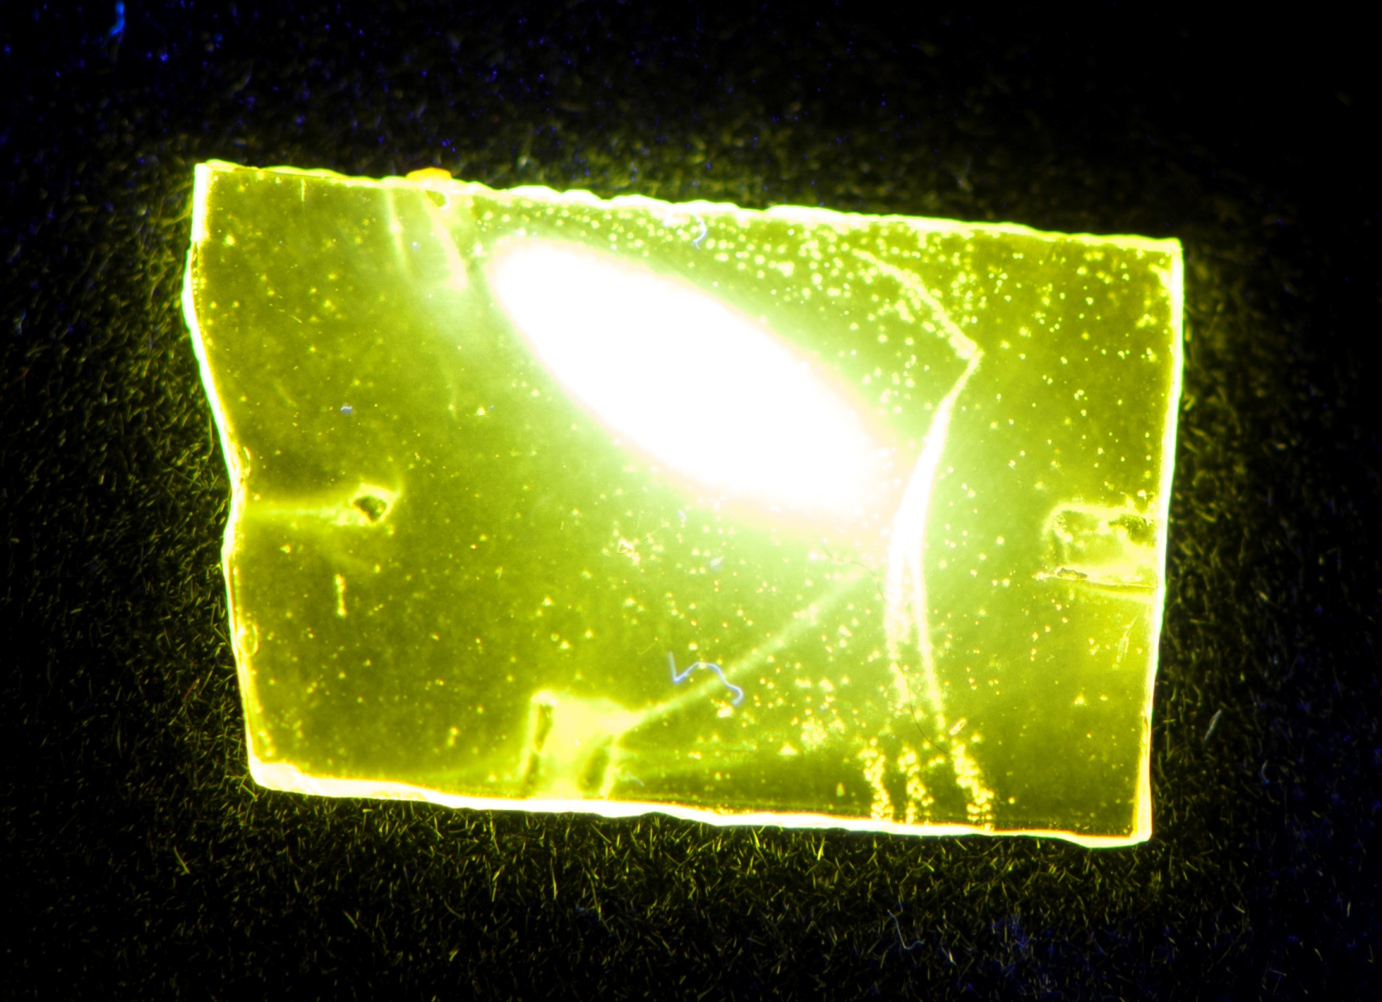
Рис. 2 Фотография плёнки GAGG:Се³⁺ при возбуждении 405 нм.
Определение химического состава эпитаксиальных пленок производилось при помощи электронно-ионного сканирующего микроскопа Quanta 3D FEG фирмы FEI (США). Работа поддержана Программой Развития МГУ имени М.В. Ломоносова. Исследование химического состава показало, что у наиболее люминесцирующих плёнок содержание свинца меньше 0,01 ф.е.
В ходе работы обнаружено, что с ростом концентрации C(Al₂О₃) в шихте увеличивается область роста плёнок и интенсивность люминесценции ионов Ce³⁺. Обнаружено, что наибольшей люминесценцией обладают плёнки, выращенные при минимальном переохлаждении.

Литература

1. Joanna Iwanowska, Lukasz Swiderski, Tomasz Szczesniak et al., Nuclear Instruments and Methods in Physics Research A 712, 34–40, (2013).
2. Thierry Martin, Paul-Antoine Douissard, et al. IEEE TRANSACTIONS ON NUCLEAR SCIENCE, VOL. 56, NO. 3, JUNE 2009
3. N.V. Vasil’eva, D.A. Spassky, I.V. Randoshkin, et al., Materials Research Bulletin, 48, 4687-4692, (2013).

